Titre : Construction politique et territoriale de l’Empire romain dans l’Antiquité
et influence de la civilisation romaine dans le Bassin Méditerranéen
Histoire – Classe de Sixième
Thème 3 : L’Empire romain dans le monde antique
Chapitre 1 : Conquêtes, paix romaine et romanisation

Résumé de la séquence :
Cette proposition de tâche complexe réalisable en distanciel ou en présentiel sur l’Empire romain a pour objectif d’approfondir les connaissances des élèves sur l’Empire romain et ses spécificités comme construction territoriale et politique. Elle vise également à aborder le rayonnement de la civilisation romaine. Cette séquence se découpe en trois temps :
- Activité 1 : Rappels et approfondissements des connaissances sur la civilisation romaine (à l’aide d’une vidéo puis d’un questionnaire) ;
- Activité 2 : Prélèvement d’informations et analyse de documents (réunis sur un padlet ou autre mur collaboratif) puis construction d’une carte mentale sur un sujet choisi par l’élève ;
- Activité 3 : Rédaction d’un récit de voyage sur le parcours sélectionné par l’élève.
Ces différentes activités proposées sont à retrouver dans un parcours ELEA. Cette plate-forme présente plusieurs avantages pour ce projet :
- Faciliter l’autonomie des élèves en distanciel ;
- Un avancement de leur travail à leur rythme ;
- Un choix de destination facilité par un sondage (celui-ci permet de restreindre le nombre de participants aux destinations) ;
- Un rendu du travail directement sur la plate-forme.
Compétences travaillées :
- Se repérer dans le temps : construire des repères historiques ;
- Pratiquer différents langages : Elaborer une production écrite autonome pour raconter, décrire, expliquer et argumenter et mettre en récit un événement inscrit dans l’histoire ;
- Réaliser une courte présentation orale appuyée sur un support écrit.
Compétences du cadre de référence des compétences numériques :
- Mener une recherche ou une veille d’information ;
- Connaître différents systèmes d’information, les utiliser ;
- Savoir naviguer à l’intérieur d’une ressource afin de pouvoir trouver les informations nécessaires pour un travail donné ;
- Identifier des sources diverses ;
- Développer des documents à contenu majoritairement textuels ;
- Evoluer dans l’environnement numérique de l’ENT (carte mentale, casier, ou la plateforme ELEA).
Notions abordées : l’Empire (domination territoriale et politique) ; le pouvoir impérial ; la ville de Rome ; la romanisation.
Activité 1 : Rappels et approfondissements des connaissances sur la civilisation romaine (15 / 20 minutes si réalisation du questionnaire)
Support vidéo : Quelle histoire « De la préhistoire à l’Antiquité – les Romains » de TV5 http://www.viewpure.com/_0qhMjTCYOk?start=0&end=0
La vidéo a pour objectif de reprendre ou d’acquérir des notions et des repères très simples sur la civilisation romaine et de donner l’envie d’aller plus loin, d’approfondir ses connaissances.
Pour valider des connaissances, un petit questionnaire peut être proposé aux élèves.

Activité 2 : Analyse de documents variés (environ 1 heure, 1 heure 15)
Etape 1 : Choix par l’élève d’une destination parmi les 7 propositions
Les élèves sont invités à imaginer un voyage dans le passé antique de l’Empire romain, de sa construction jusqu’à la romanisation. L’activité est rendue dynamique et implique l’élève par le choix qu’il fait sur sa destination.
Destination 1 | Destination 2 | Destination 3 | Destination 4 | Destination 5 | Destination 6 | Destination 7
Au cœur de la bataille d’Actium ! | J’assiste à la cérémonie d’avènement d’Octave | Promenade à Rome au IIème siècle. | Au cœur de la villa romaine ! | J’accoste au port d’Ostie ! | Au cœur de l’armée romaine d’Hadrien | Balade dans Arles, ville romaine
Etape 2 : Les élèves sont guidés par un corpus documentaire sur le thème choisi.
Les ressources peuvent être proposées sous différents formats. Pour des raisons de facilité d’utilisation et une présentation efficace et ergonomique, elles sont proposées sur un mur collaboratif du site Padlet. Le mur collaboratif de l’ENT peut être aussi utilisé pour donner un accès facile aux documents.
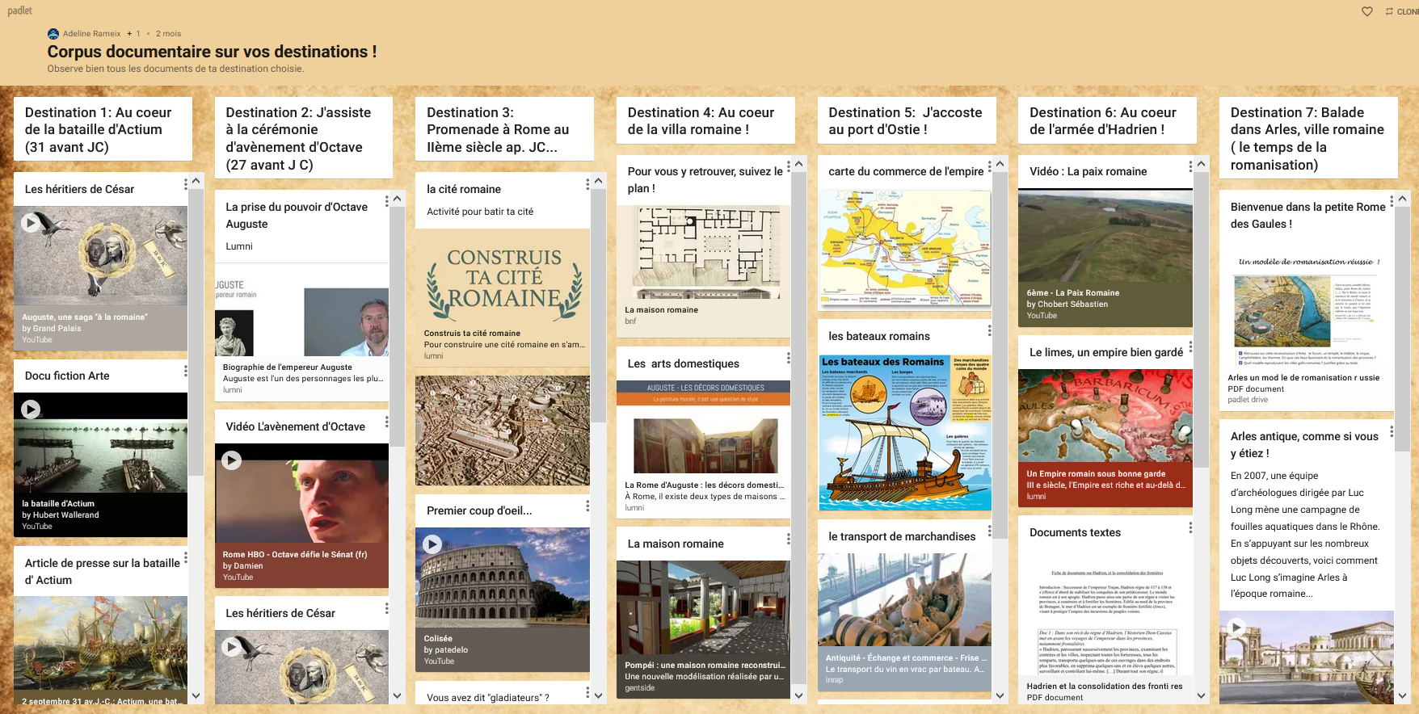
https://padlet.com/adelinerameix/destinationsER

Etape 3 : Construction d’une carte mentale sur le thème choisi. Elle reprend les principales idées des documents proposés.
Deux possibilités sont proposées aux élèves pour réaliser leur carte mentale :
- Grâce à l’outil carte mentale de l’ENT ;
- Sur le cahier (la photographie du cahier sera ensuite envoyée dans le casier du professeur pour être validée).

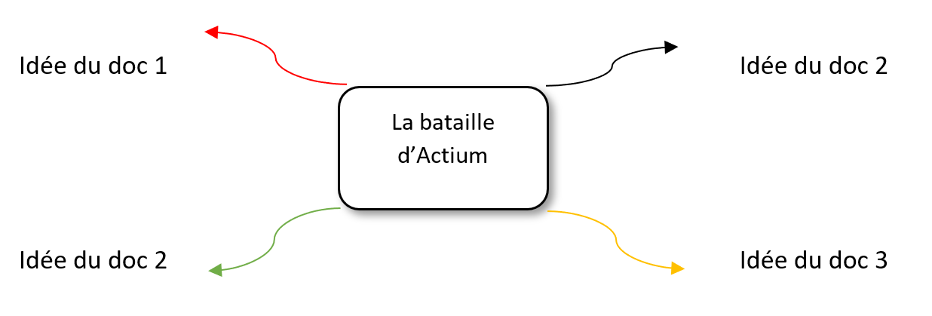

Activité 3 : Production finale (1 heure environ)
Compétence travaillée : Pratiquer différents langages
Compétences numériques : Développer un document textuel / document multimédia
L’élève écrit un récit à partir des informations recueillies et des consignes données :
Ce travail d’écriture peut se faire en deux étapes :
Un premier petit texte dans lequel l’élève décrit précisément un objet rapporté de son voyage ou bien une photographie qu’il aurait prise d’un monument, d’un lieu, d’un paysage.
Dans un deuxième temps, il devra rédiger son journal de bord en prenant appui sur la carte mentale et sur son premier texte.
- L’élève doit respecter des règles (temps de conjugaison, insérer des mots de vocabulaire, plusieurs idées et donner des exemples) ;
- Le récit sera ensuite tapé sur ordinateur via un traitement de texte et pourra ensuite être envoyé au professeur dans le casier de l’ENT.
Alternatives possibles pour la production finale : proposer l’écriture du récit dans le cahier et/ou une restitution sous forme orale à l’aide de l’enregistreur de l’ENT ou dans un parcours ELEA.

